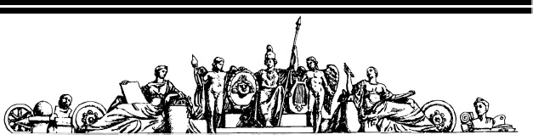

Государственное образовательное учреждение высшего профессионального образования «Московский Государственный Технический Университет

имени Н.Э. Баумана»

**ОТЧЕТ**

По лабораторной работе №6

По курсу «Анализ алгоритмов»

Тема: «Графовые модели»

|  |  |  |  |  |  |  |
| --- | --- | --- | --- | --- | --- | --- |
|  | | Студент: | | | Жарова Е.А. | |
|  | | Группа | | | ИУ7-51 | |
|  | |  | | |  | |
|  | |  | |  | | |
|  | | Москва, 2017 | | |  | |

**Оглавление**

Постановка задачи 1

Описание алгоритма 1

Реализация алгоритма 3

Графовые модели 5

Граф управления программы 5

Информационный граф 6

Операционная история 6

Информационная история 8

Заключение 8

# **Постановка задачи**

Составить графовые модели для произвольного алгоритма (минимальный размер – 25 строк. Минимальное количество циклов – 2). Мной реализован алгоритм решения СЛАУ методом Гаусса.

Требуемые графовые модели:

1. Граф управления программы
2. Информационный граф
3. Операционная история
4. Информационная история

# **Описание алгоритма**

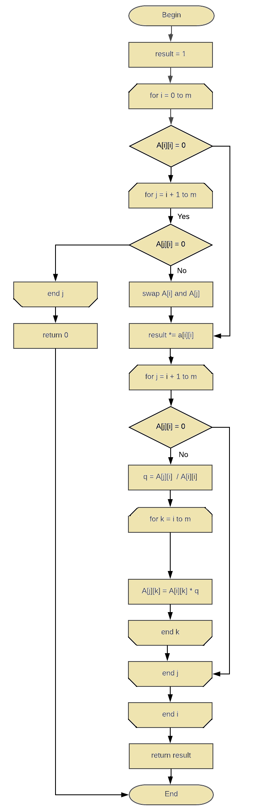

# **Реализация алгоритма**

Алгоритм был реализован на языке C++:

double gauss(unsigned m, double** matrix)

{

double result = 1; //(1)

for (unsigned i = 0; i < m; ++i)

{

// обмен строк, если ячейка matrix[i][i] нулевая на ту, где ячейка на той же позиции ненулевая if (fabs(matrix[i][i]) < accuracy) (2)

{

for (unsigned j = i + 1; j < m; ++j)

{

if (fabs(matrix[j][i]) > accuracy) //(3)

{

double* buffer = matrix[i]; //(4)

matrix[i] = matrix[j]; //(5)

matrix[j] = buffer; //(6)

break;

}

}

}

// если обмен не произошел – определитель равен нулю if (fabs(matrix[i][i]) < accuracy) (7)

{

return 0; //(8)

}

// вычисляем новую итерацию определителя result *= matrix[i][i]; (9)

// приводим к треугольному виду

for (unsigned j = i + 1; j < m; ++j)

{

if (fabs(matrix[j][i]) >= accuracy) //(10)

{

double q = matrix[j][i] / matrix[i][i]; //(11)

for (unsigned k = i; k < m; ++k)

{

matrix[j][k] -= matrix[i][k] * q; //(12)

}

}

}

}

return result; //(13)

}

# **Графовые модели**

## Граф управления программы

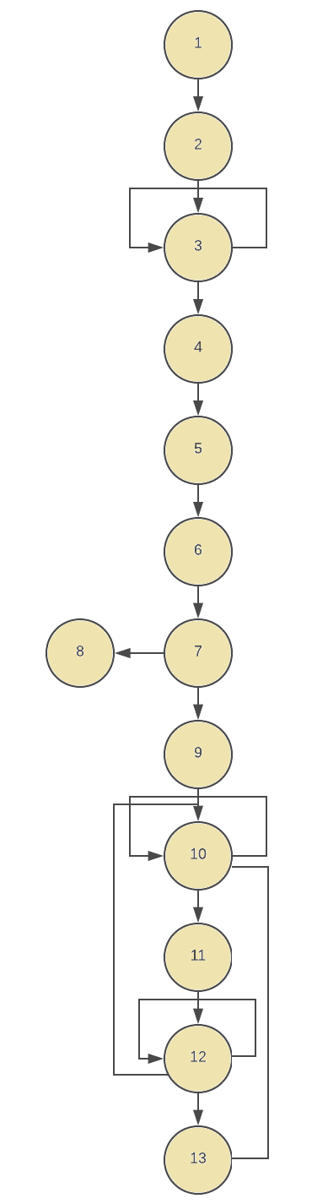

## Информационный граф

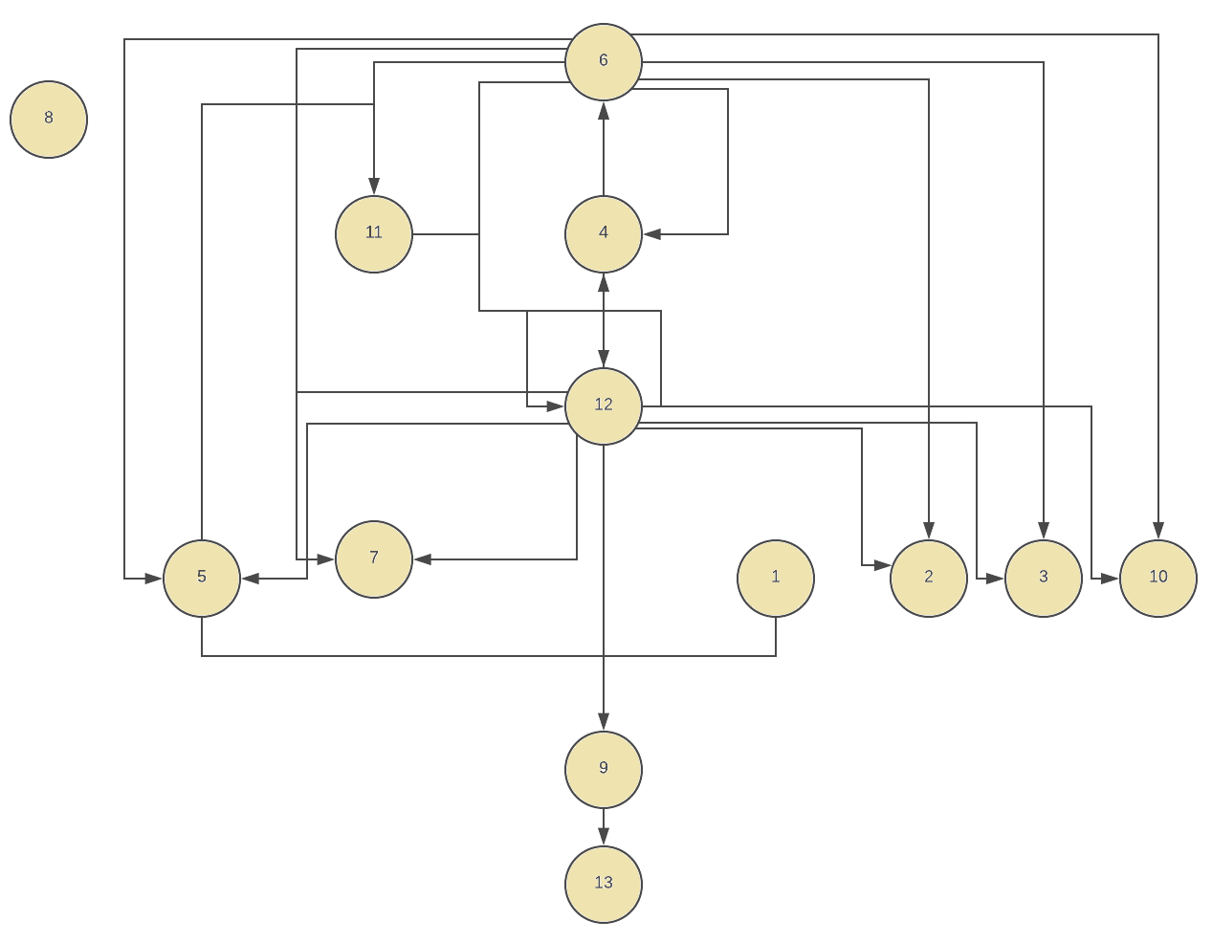

## Операционная история

Для операционной истории использовался расчет определителя матрицы:

0 4 3 2

3 3 8 7

6 1 3 3

0 1 1 3

Определитель данной матрицы = 252

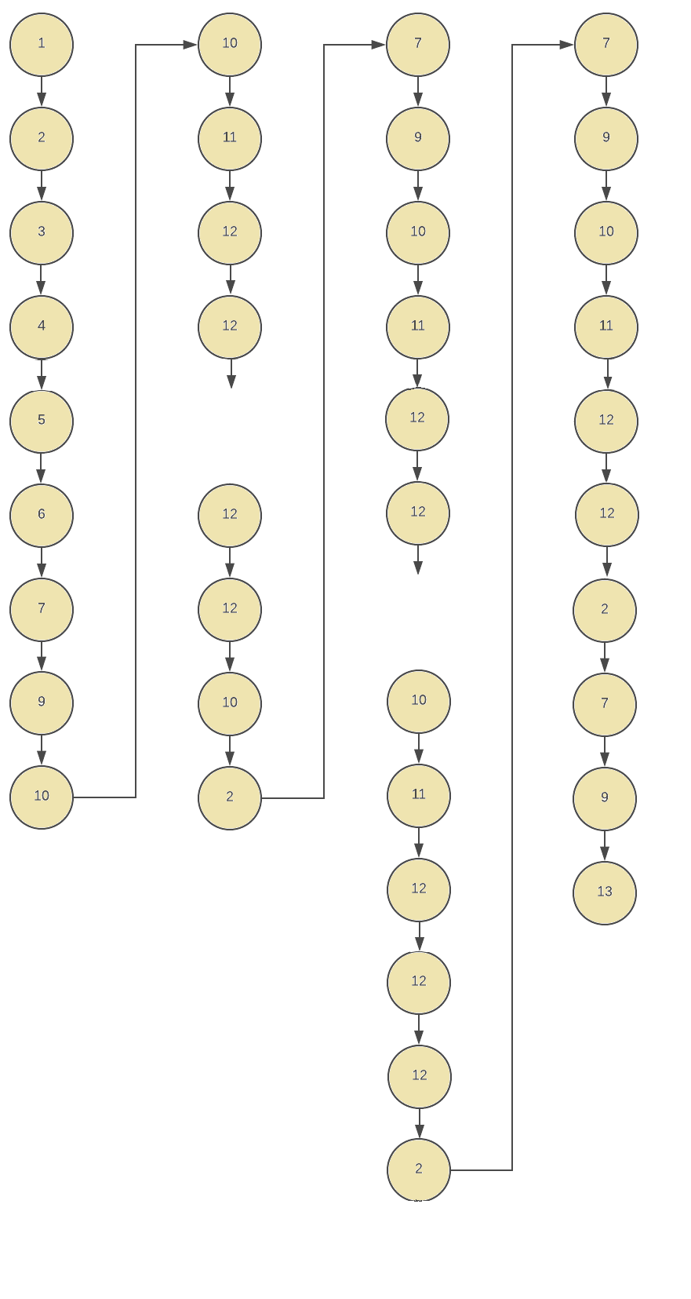

## Информационная история

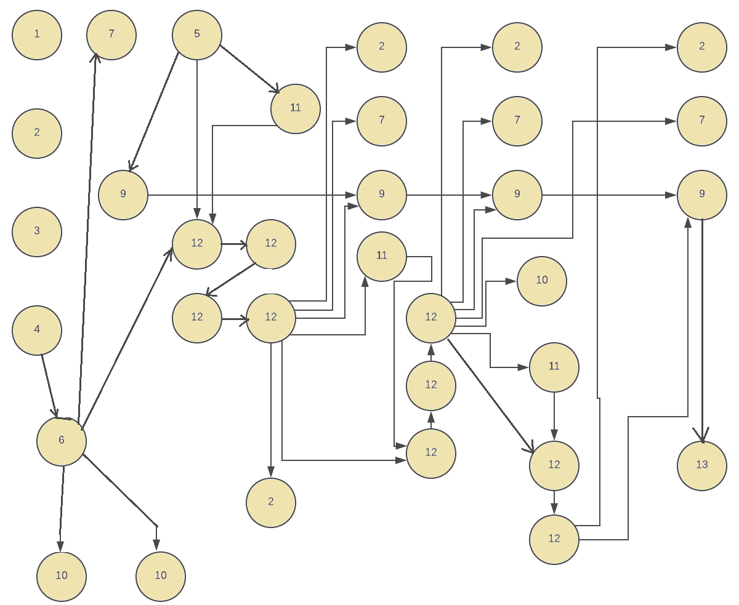

# **Заключение**

В ходе работы был реализован и представлен в виде графовых моделей алгоритм нахождения определителя матрицы методом Гаусса.